|  |  |  |  |  |  |
| --- | --- | --- | --- | --- | --- |
|  | | **작성자** | **2016184027 원휘재**  **2016184036 진재혁**  **2016180040 주형탁** | **팀명** | Veles |
| **주차** |  | **기간** | **2021.04.23~2021.04.29** | **지도교수** | **정 내 훈**(서명) |
| **이번주 한일** | * **원휘재** ssao 버그 수정완료 * **주형탁** * **진재혁** | | | | |

**<상세 수행내용>**

* + **원휘재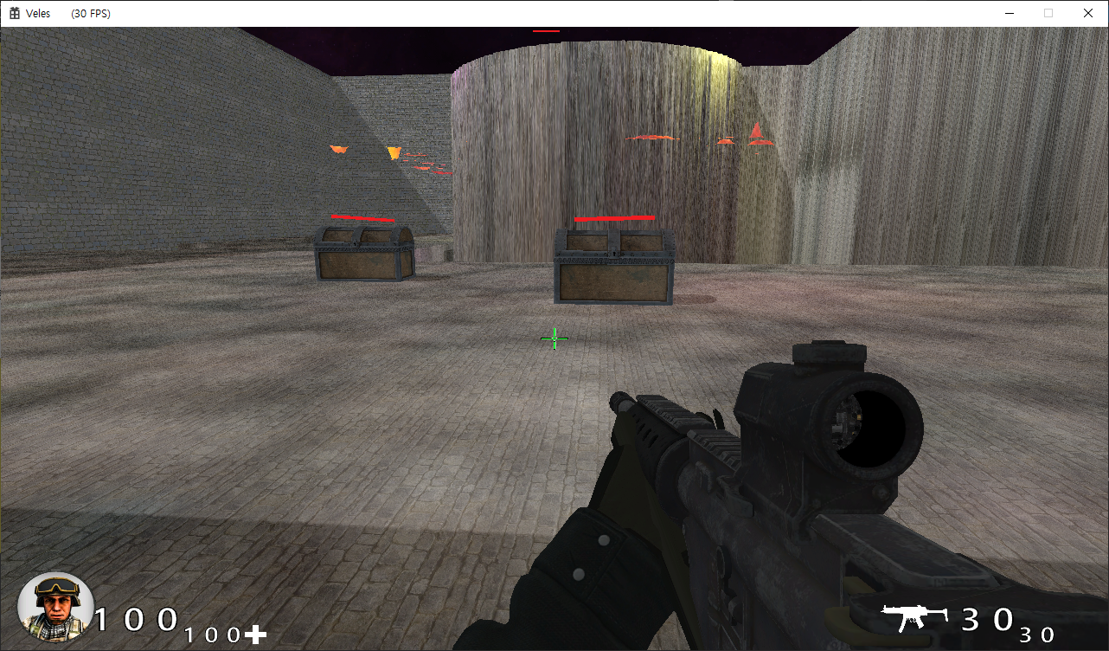적용 전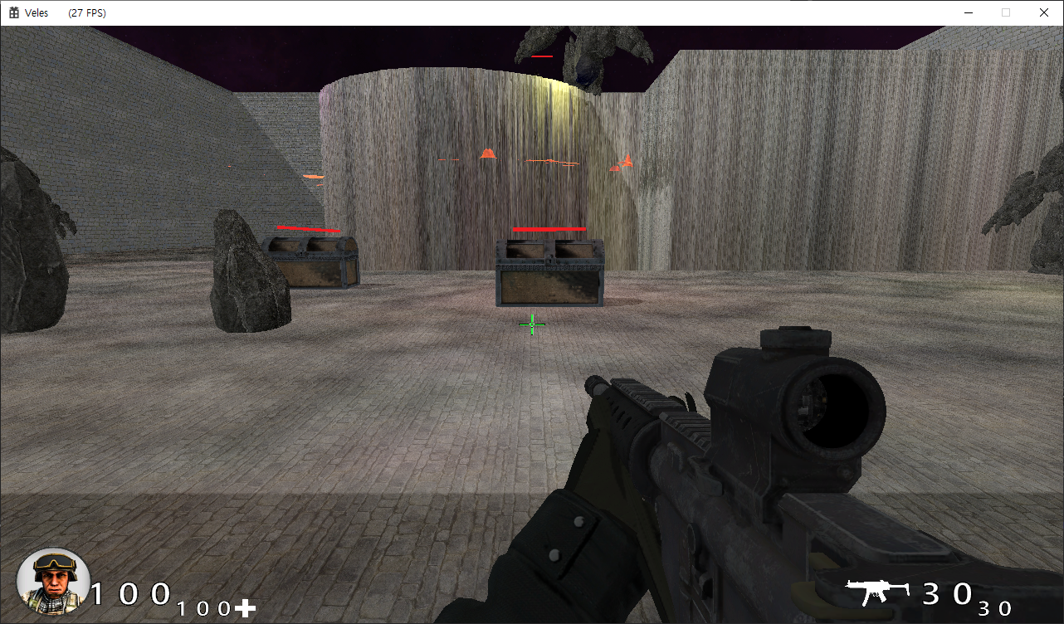적용 후**
  + 애니메이션 동작하는 오브젝트에 대해 생기던 버그를 수정하였다. 실제로 애니메이션 되는 손의 경우 손목부분의 명암이 뚜렷하게 나타나는 것을 볼 수 있다.
  + 기존의 어색하던 몇몇 이펙트를 수정하였다.
  + 맵의 구조가 변경되며 오브젝트들의 위치와 플레이어 위치가 어색하던 버그를 수정하였다.
* **진재혁**
  + 맵 업데이트.

|  |  |  |  |
| --- | --- | --- | --- |
| **문제점 정리** | **- 원휘재**  크로스헤어를 빌보드로 해두었더니 반동시 카메라가 흔들릴 때 크로스헤어도 흔들리는 버그  - **진재혁**  맵 정보가 일부 정확히 전달되지 않아 충돌처리에 문제가 있음 | **해결 방안** | **- 원휘재**  크로스헤어는 항상 고정되어야 하니 빌보드가 아닌 스크린 공간에서 그리게 한다.  - **진재혁**  팀원과 상의하여 문제점을 찾아야 함 |
| **다음 주차** |  | **다음 기간** | **2021.04.30~2021.05.06** |
| **다음주 할 일** | 크로스헤어 수정, 플레이어 ui, 총관련 ui추가, 프로그램 실행속도 향상 | | |
| **지도교수**  **Comment** |  | | |